 | 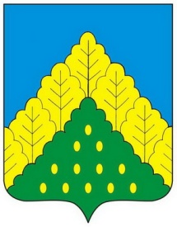
ЧĂВАШ РЕСПУБЛИКИН  КОМСОМОЛЬСКИ МУНИЦИПАЛЛĂ ОКРУГĚН ПĚРРЕМĚШ СУЙЛАВРИ  ДЕПУТАТСЕН ПУХĂВĔ  ЙЫШĂНУ |  | ЧУВАШСКАЯ РЕСПУБЛИКА СОБРАНИЕ ДЕПУТАТОВ  КОМСОМОЛЬСКОГО МУНИЦИПАЛЬНОГО ОКРУГА ПЕРВОГО СОЗЫВА  РЕШЕНИЕ

от 26 июля 2023 года № 16/246

О возложении исполнения обязанностей главы Комсомольского муниципального округа Чувашской Республики

Рассмотрев письменное обращение из войсковой части «52562» Министерства обороны Российской Федерации об оказании гуманитарной помощи в виде передачи в пользование квадрокоптера
Собрание депутатов Комсомольского муниципального округа Чувашской Республики р е ш и л о:
Возложить исполнение обязанностей главы Комсомольского муниципального округа Чувашской Республики на Раськина Николая Никандровича, исполняющего обязанности заместителя главы по сельскому хозяйству, экономике, имущественным и земельным отношениям администрации Комсомольского муниципального округа с 27 июля 2023 года до назначения главы Комсомольского муниципального округа Чувашской Республики.

Председатель Собрания депутатов
Комсомольского муниципального
округа Чувашской Республики С.Н. Грачева

